Хобобо — развитие, обучение и развлечение детей | www.hobobo.ru

Рассеянный волшебник

Добрая история Евгения Шварца про чудеса инженерии не устаревает с годами. Рассеянный волшебник – очень умный, талантливый, но невнимательный мастер-изобретатель. На примере главного героя дети понимают, как важно нести ответственность за то, что делаешь, и уметь выйти с достоинством из любой ситуации. Прочитайте с ребенком сказку про забавного Ивана Ивановича и попросите, чтобы он ответил на ваши вопросе: например, что в рассказе является выдумкой, а что и правда встречается в жизни; какую бы он хотел сам создать машину и т.п. Так вы удостоверитесь, что малыш не просто услышал, а действительно понял сказку про рассеянного волшебника.
***
Жил-был на свете один ученый, настоящий добрый волшебник, по имени Иван Иванович Сидоров. И был он такой прекрасный инженер, что легко и быстро строил машины, огромные, как дворцы, и маленькие, как часики. Между делом, шутя, построил он для дома своего чудесные машины, легкие как перышки. И эти самые машинки у него и пол мели, и мух выгоняли, и писали под диктовку, и мололи кофе, и в домино играли. А любимая его машинка была величиной с кошку, бегала за хозяином, как собака, а разговаривала, как человек. Уйдет Иван Иванович из дому, а машинка эта и на телефонные звонки отвечает, и обед готовит, и двери открывает. Хорошего человека она пустит в дом, поговорит с ним да еще споет ему песенку, как настоящая птичка. А плохого прогонит, да еще залает ему вслед, как настоящий цепной пес. На ночь машинка сама разбиралась, а утром сама собиралась и кричала:
– Хозяин, а хозяин! Вставать пора!
Иван Иванович был хороший человек, но очень рассеянный. То выйдет на улицу в двух шляпах разом, то забудет, что вечером у него заседание. И машинка ему тут очень помогала: когда нужно – напомнит, когда нужно – поправит. Вот однажды пошел Иван Иванович гулять в лес. Умная машинка бежит за ним, звонит в звоночек, как велосипед. Веселится. А Иван Иванович просит ее:
– Тише, тише, не мешай мне размышлять.
И вдруг услышали они: копыта стучат, колеса скрипят. И увидели: выезжает им навстречу мальчик, везет зерно на мельницу. Поздоровались они.
Мальчик остановил телегу и давай расспрашивать Ивана Ивановича, что это за машинка да как она сделана. Иван Иванович стал объяснять. А машинка убежала в лес гонять белок, заливается, как колокольчик.
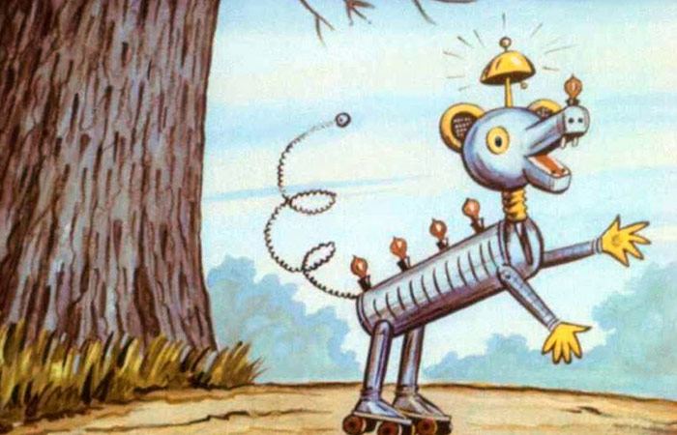
Мальчик выслушал Ивана Ивановича, засмеялся и говорит:
– Нет, вы прямо настоящий волшебник.
– Да вроде этого, – отвечает Иван Иванович.
– Вы, наверное, все можете сделать?
– Да, – отвечает Иван Иванович.
– Ну, а можете вы, например, мою лошадь превратить в кошку?
– Отчего же! – отвечает Иван Иванович.
Вынул он из жилетного кармана маленький прибор. – Это, – говорит, – зоологическое волшебное стекло. Раз, два, три!
И направил он уменьшительное волшебное стекло на лошадь. И вдруг – вот чудеса-то! – дуга стала крошечной, оглобли тоненькими, сбруя легонькой, вожжи повисли тесемочками. И увидел мальчик: вместо коня запряжена в его телегу кошка. Стоит кошка важно, как конь, и роет землю передней лапкой, словно копытом. Потрогал ее мальчик – шерстка мягкая. Погладил – замурлыкала. Настоящая кошка, только в упряжке. Посмеялись они.
Тут из лесу выбежала чудесная машинка. И вдруг остановилась как вкопанная. И стала она давать тревожные звонки, и красные лампочки зажглись у нее на спине.
– Что такое? – испугался Иван Иванович.
– Как что? – закричала машинка. – Вы по рассеянности забыли, что наше увеличительное зоологическое волшебное стекло лежит в ремонте на стекольном заводе! Как же вы теперь превратите кошку опять в лошадь? Что тут делать?
Мальчик плачет, кошка мяучит, машинка звонит, а Иван Иванович просит:
– Пожалуйста, прошу вас, потише, не мешайте мне размышлять.
Подумал он, подумал и говорит: – Нечего, друзья, плакать, нечего мяукать, нечего звонить. Лошадь, конечно, превратилась в кошку, но сила в ней осталась прежняя, лошадиная. Поезжай, мальчик, спокойно на этой кошке в одну лошадиную силу. А ровно через месяц я, не выходя из дому, направлю на кошку волшебное увеличительное стекло, и она снова станет лошадью.
Успокоился мальчик. Дал свой адрес Ивану Ивановичу, дернул вожжи, сказал: «Но!» И повезла кошка телегу.
Когда вернулись они с мельницы в село Мурино, сбежались все, от мала до велика, удивляться на чудесную кошку. Распряг мальчик кошку. Собаки было бросились на нее, а она как ударит их лапой во всю свою лошадиную силу. И тут собаки сразу поняли, что с такой кошкой лучше не связываться. Привели кошку в дом. Стала она жить-поживать. Кошка как кошка. Мышей ловит, молоко лакает, на печке дремлет. А утром запрягут ее в телегу, и работает кошка, как лошадь. Все ее очень полюбили и забыли даже, что была она когда-то лошадью.
Так прошло двадцать пять дней. Ночью дремлет кошка на печи. Вдруг – бах! бум! трах-тах-тах! Все вскочили. Зажгли свет. И видят: печь развалилась по кирпичикам. А на кирпичах лежит лошадь и глядит, подняв уши, ничего со сна понять не может. Что же, оказывается, произошло?
В эту самую ночь принесли Ивану Ивановичу из ремонта увеличительное зоологическое волшебное стекло. Машинка на ночь уже разобралась. А сам Иван Иванович не догадался сказать по телефону в село Мурино, чтобы вывели кошку во двор из комнаты, потому что он сейчас будет превращать ее в лошадь. Никого не предупредив, направил он волшебный прибор по указанному адресу: раз, два, три – и очутилась на печке вместо кошки целая лошадь. Конечно, печка под такой тяжестью развалилась на мелкие кирпичики. Но все кончилось хорошо. Иван Иванович на другой же день построил им печку еще лучше прежней.
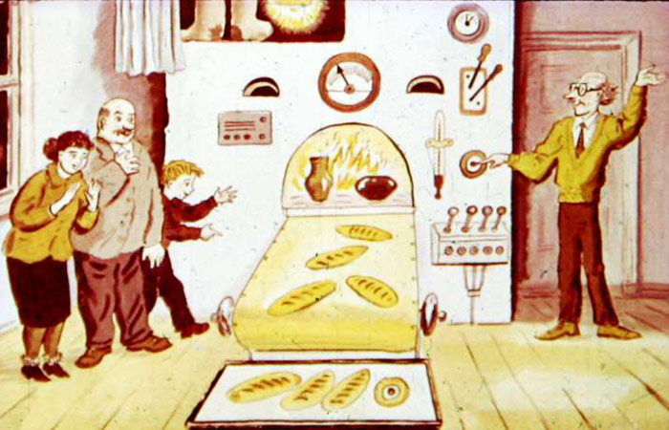
А лошадь так и осталась лошадью. Но правда, завелись у нее кошачьи повадки. Пашет она землю, тянет плуг, старается – и вдруг увидит полевую мышь. И сейчас же все забудет, стрелой бросается на добычу. И ржать разучилась. Мяукала басом. И нрав у нее остался кошачий, вольнолюбивый. На ночь конюшню перестали запирать. Если запрешь – кричит лошадь на все село: – Мяу! Мяу!
По ночам открывала она ворота конюшни копытом и неслышно выходила во двор. Мышей подкарауливала, крыс подстерегала. Или легко, как кошка, взлетала лошадь на крышу и бродила там до рассвета. Другие кошки ее любили. Дружили с ней. Играли. Ходили к ней в гости в конюшню, рассказывали ей обо всех своих кошачьих делах, а она им – о лошадиных. И они понимали друг друга, как самые лучшие друзья.

